Dames, heren, SSO-liefhebbers, deelnemers, begeleiders en sympathisanten,
Reis 1 zou vandaag zijn eerste wintersportdag genieten in Oostenrijk. Ruim op tijd heeft Uw bestuur besloten de reizen niet door te laten gaan. U bent gewend van mij een stukje aan te treffen als er weer een reis vertrekt. Er vertrekt geen reis maar ik wil u graag kond doen van een nieuw fenomeen. Leest u vooral verder.
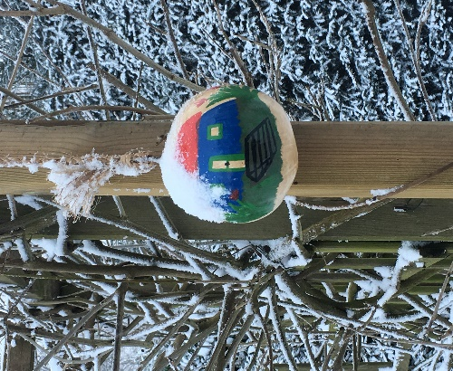Ik was in een genoeglijke kout verwikkeld met mijn buurvrouw, buiten en op gepaste afstand. Met dat laatste had ik veel moeite, hetgeen iedereen die mijn buurvrouw kent, ongetwijfeld zal begrijpen.
We hadden het onder meer over goede voornemens en vetcellenstress en ze legde mij uit wat het JoJo-effect is. Dat bleek iets heel anders dan ik eronder versta.
Ik denk bij JoJo-effect aan het effect dat een bepaald soort mensen (JoJo’s) op hun omgeving hebben. Deze mensen kom je veel tegen bij de reizen van de SSO. Het zijn mensen die vanwege hun gedrag ook wel gangmakers genoemd worden: als een soort prototype kan ik de reisleider van reis 1 noemen, misschien dat U dan al een duidelijke voorstelling hebt.
Deze mensen zorgen ervoor dat de reizen niet onopgemerkt voorbij gaan. Onopgemerkt voor de deelnemers, de begeleiders, de buschauffeurs, de Bergbahn, Hubert und Birgit, de Spar, de tappenflap en de bewoners van Huttau en ga zo maar door. Maar altijd ontstaat er een vrolijke lach om de mond.
De hierboven genoemde reisleider lijdt momenteel aan een nieuwe ziekte, een ziekte die ik graag in kaart wil gaan brengen. Hij lijdt aan Sneeuw-Kristallen-Mania.
Bij hem uit zich dat in onrustig gedrag: veel ijsberen (hij is al toe aan zijn derde tapijt) , veel jeuk, onstilbare behoefte aan warme chocomel, in het Duits dromen van piste-poezen (nee geen pit-poezen want die horen bij Max Verstappen), veel behoefte aan apres-ski muziek, rent lift in en uit naar de bovenste verdieping en weer terug, terroriseert het speeltuintje omdat hij voortdurend van de glijbaan wil, maakt vreemde loopbewegingen (iets met pizzapunten), heeft een enorme huidhonger en zo nog wat symptomen.
Ik vermoed dat dit te wijten is aan de Lock down waar we in zitten. Zijn er onder U mensen die ook aan een of meer of misschien gelijkende symptomen lijden? Meldt dit dan a.u.b. via het gastenboek van de SSO site of via facebook. Ik wil namelijk inventariseren hoe wijdverbreid deze nieuwe ziekte voor komt. In een nader bericht zal ik U dat melden en kan ik misschien ook wat tips geven om het allemaal wat dragelijker te maken.
Nico van der Ploeg

